選定問題：Boolean Satisfiability Problem

屬於：NP-complete

定義：給一個布林函數E，我們對存在於此函數E中的一些變數分別指派True或False，使這個函數結果為True。

假設是NP-C如何證明：

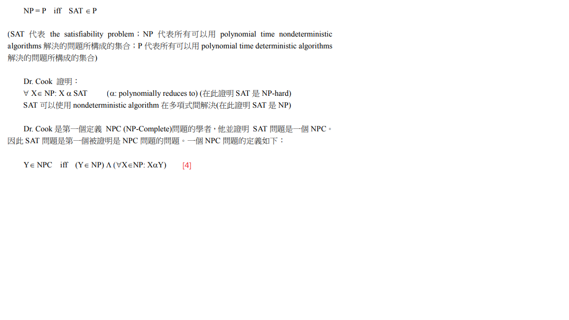

利用庫克定理證明SAT為NP-C

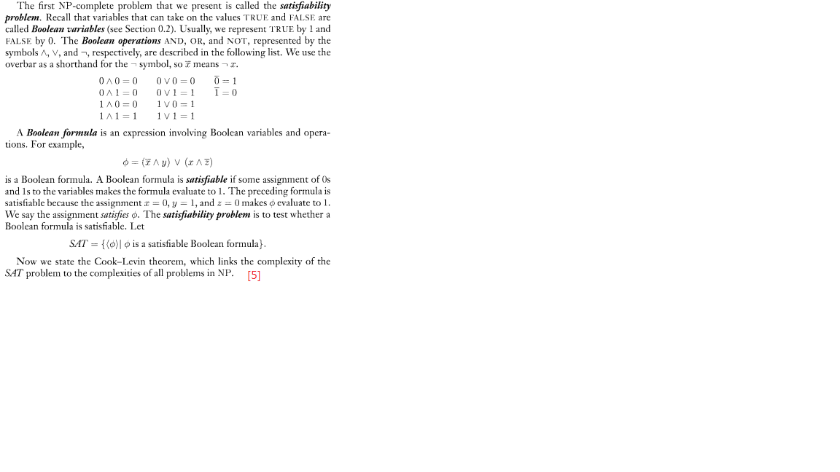

證明：

* + Ex: Let E = (-x1 ∨x2 ∨-x3)∧(x1 ∨-x2 ) ∧(x2 ∨x3). Then the following assignment will make E true and the answer will be “**yes**”.

x1 ←F, x2 ←F, x3 ←T

* + If E is -x1 ∧x1 , there will be no assignment which can make E true and the answer will be “**no**”.[1]

目前已有的解法：非決定性演算法（Non-deterministic Algorithm）

* + **猜測階段(Guess)**
    - 由於沒有一個既定的程序來從事此階段的猜測工作，因此本階段是Non-deterministic
    - 對於本階段，我們只知道一件事：
      * 如果一個問題有正確解的話，此階段**一定**可以將這個正確解給猜出來；反之，若該問題沒有正確解的話，則此階段就會**隨便**給解答。
      * 至於猜測階段是怎麼將這個解答給找出來的，我們無從得知(不論所給的解是否為正確解) 。
  + **驗証階段(Verification)**
    - 將上一階段所猜出來的結果加以驗証是否為真 (True) [2]
  + **演算法**

/* Guess */

for i = 1 to n do

xi ← choice(true, false);

/* Verification */

if E(x1, x2, … ,xn) is true then

success;

else failure; [3]

參考文獻：

[1] <https://www.csie.ntu.edu.tw/~d92005/Algorithm/>

Course09的ppt,page14

[2] <https://www.csie.ntu.edu.tw/~d92005/Algorithm/>

Course09的ppt,page28

[3] <https://www.csie.ntu.edu.tw/~d92005/Algorithm/>

Course09的ppt,page29

[4] Recipe, Cook and Carp. <https://staff.csie.ncu.edu.tw/jrjiang/alg2017/Recipe,%20Cook%20and%20Carp.pdf>,

page2

[5] Introduction To The Theory Of Computation - Michael Sipser

<http://fuuu.be/polytech/INFOF408/Introduction-To-The-Theory-Of-Computation-Michael-Sipser.pdf>,page271